No  Lokasi : Jembatan Kwansan | Foto | Nama | Morfologi | Manfaat | Keterangan | link
1. | 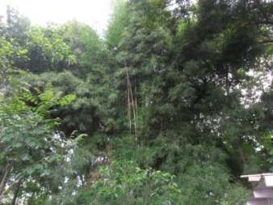 | Bambu apus (Gigantholochloa apus) | - Batang berongga,dan beruas  - Tinggi mencapai 30 m  - Lebar daun 3-5 cm  - Panjang daun 15-30 cm | - Bahan bangunan  - Bahan makanan (tunasnya)  - Mengobati infeksi | Perdu  Phon_bambu.jpg | http://id.wikipedia.org/wiki/Bambu
2. | 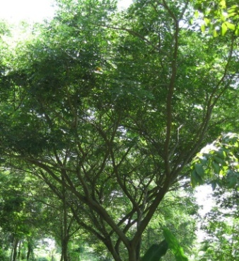 | Trembesi (Albizia saman) | - tinggi mencapai 30-40 m  - lingkar batang mencapai 4,5 m  - daun majemuk, betangkai sekitar 7-15 cm  - lebar daun 4,5 cm  - batang berwarna kecoklatan  - permukaan daun bagian bawah memiliki beludru,lembut jika dipegang | - mengikat CO2  - bahan bangunan  - akar trembesi dapat mengobati kanker | Kategori: berkayu  File: trembesi.jpg | http://id.wikipedia.org/wiki/Ki_hujan  http://cybex.deptan.go.id/lokalita/mengenal-pohon-trembesi-si-penyerap-co2

